Vive la experiencia Dallas
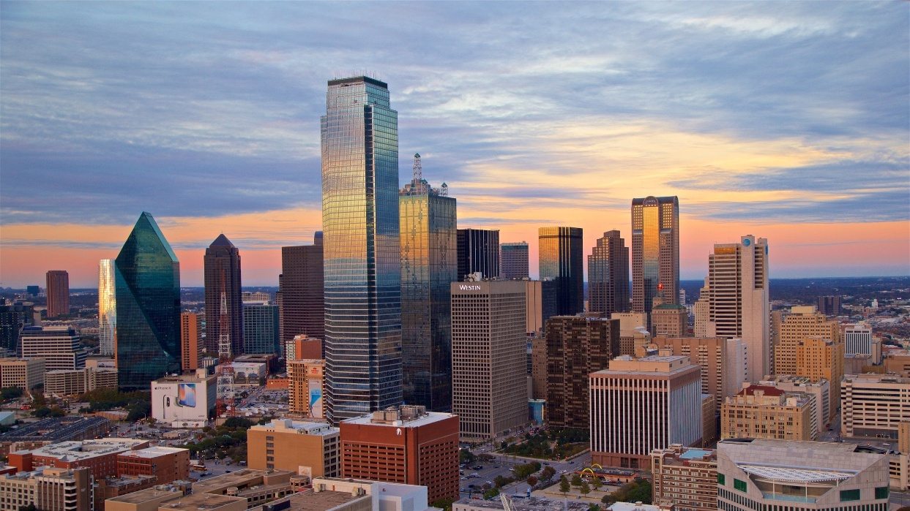
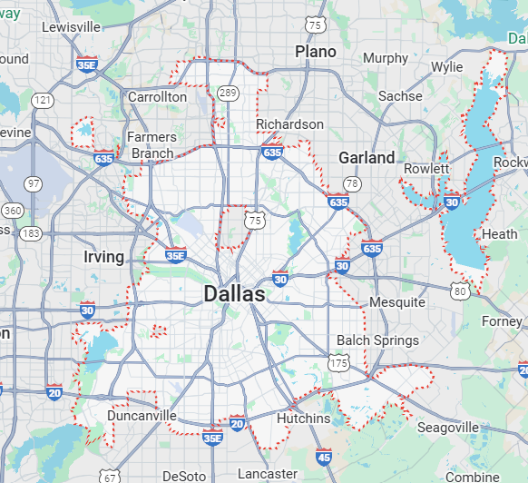
Vigencia:
1 Mayo – 15 Diciembre 2026

Sitios a visitar
- Dallas

Día 1: MÉXICO – DALLAS
Salida de México hacia el aeropuerto Internacional de Dallas, traslado por su cuenta al Hotel seleccionado y Alojamiento
Día 2: TOUR PRIVADO POR DALLAS
¿Viajáis a Texas y queréis conocer lo mejor de su ciudad más famosa? Con este tour privado por Dallas, dispondréis de un guía solo para vosotros con el que podréis descubrir los lugares más importantes de la ciudad. ¡Un tour exclusivo solo para vosotros!
Nuestros tours privados
A la hora de reservar, podéis escoger entre diferentes modalidades de tour privado por Dallas. En todas os acompañará un guía exclusivo para vosotros. Los recorridos se adaptarán a vuestros intereses y podréis ir en todo momento a vuestro ritmo.
En todas las opciones está incluida la recogida en el hotel del centro de Dallas, y, en caso de que estéis alojados más lejos, comenzaremos en Dealey Plaza.
Día 3: DÍA LIBRE
Opcional.
¡Bienvenidos a la casa de los Dallas Cowboys! El AT&T Stadium es una megaestructura que acoge al equipo texano de la National Football League (NFL) y que, seáis o no seguidores de la liga de fútbol americano, merece la pena visitar.
Para ello, a la hora indicada nos reuniremos en la entrada A del AT&T Stadium y daremos comienzo a un tour de lo más completo por el interior del estadio. ¿Sabíais que cuenta con la pantalla gigante más grande del mundo? ¿Y que tiene capacidad para 80000 espectadores? ¡Os quedaréis totalmente impresionados!
Aunque inicialmente se llamó Cowboys Stadium, este recinto deportivo alberga una enorme estructura abovedada que puede presumir de ser una de las más grandes del mundo, y hasta un museo de arte. Durante el tour, conoceremos toda la historia del club, quiénes han sido los jugadores más importantes de los Dallas Cowboys y, por supuesto, los campeonatos ganados por el equipo.
También recorreremos los vestuarios, la sala de prensa, los diferentes clubs de fans que alberga el estadio e incluso pisaremos el césped en el que se disputan los partidos de la NFL. ¡Os sentiréis como las mismísimas estrellas cruzando el túnel que da acceso al terreno de juego!
Después de una hora y media de recorrido por el estadio de los Dallas Cowboys, daremos por terminada la visita guiada.
Día 4: DALLAS - MÉXICO
Regreso a México desde Aeropuerto Internacional de Dallas., Fin de nuestros servicios.
Categoría | Hotel | Ciudad
Turista | Crowne Plaza Dallas | Dallas

Costo desde por persona.

$839.00 USD/SGL
$559.00 USD/DBL
$465.00 USD/TPL
Incluye
• 4 Días de hospedaje en el hotel seleccionado
• City Tour Dallas
• Asistencia al viajero
• Mochila

No incluye
- Tickets aéreos
- Gastos personales
- Todo lo no especificado en "Incluye"

